Pelatihan Menulis Ilmiah Jurnal Terakreditasi Sinta dan Terindeks Scopus dalam Mengembangkan Kompetensi Profesional Dosen
Jauhan Budiwan¹, Meidawati Suswandari²
Fakultas Tarbiyah dan Keguruan, Ponorogo, Indonesia¹
Pendidikan Guru Sekolah Dasar, Universitas Veteran bangun Nusantara, Sukoharjo, Indonesia²
Jauhan_budiwan@student.uns.ac.id^{1*},moetis_meida@yahoo.co.id²
*moetis_meida@yahoo.co.id

Submit: ….. 2021; revisi: …… 2021, diterima: ……….. 2021
ABSTRAK
Kegiatan pelatihan bertujuan: 1). Memberikan pengetahuan latihan bagi dosen yang belum berpengalaman dalam menulis artikel ilmiah di jurnal nasional terindeks SINTA dan jurnal internasional terindeks Scopus, 2). Mendorong, mengembangkan dan meningkatkan jumlah publikasi hasil riset dosen di Fakultas Tarbiyah dan Keguruan IAI Sunan Giri Ponorogo. Kegiatan ini dilaksanakan empat tahap, yaitu pertama Penyampaian materi tentang membuat tulisan ilmiah dan sistematika, kaidah penulisan artikel ilmiah, strategi menemukan sumber referensi, kedua Prelatihan membuat artikel ilmiah dipandu oleh pemateri, ketiga Pendampingan menulis artikel ilmiah, keempat Evaluasi pelatihan menulis artikel ilmiah jurnal nasional terindeks SINTA dan jurnal internasional internasional terindeks Scopus. Adapun yang menjadi subyek sasaran dari pelatihan ini adalah Dosen di Fakultas Tarbiyah dan Keguruan IAI Sunan Giri Ponorogo sejumlah 42 orang dosen. Hasil pelatihan menyatakan keberhasilan pelatihan dikarenakan munculnya kemauan dan dorongan dosen IAI Sunan Giri Ponorogo menulis artikel ilmiah dipublikasikan. Pelatihan penulisan artikel ilmiah jurnal nasional SINTA dan jurnal internasional terindeks Scopus telah berhasil mencapai 43%, hal ini melebihi dari target keberhasilan sejumlah 20%. Dengan demikian, membuktikan ketika peningkatan publikasi ilmiah tidak hanya berdampak terhadap pengembangan pendidikan tinggi, tetapi memperlihatkan kualitas penelitian serta meningkatkan kompentensi dosen Indonesia di tingkat internasional.

Kata kunci: artikel ilmiah,publikasi, jurnal nasional, SINTA, scopus

ABSTRACT
The training activities are aimed at: 1). Provide training knowledge for lecturers who have no experience in writing scientific articles in SINTA indexed national journals and Scopus indexed international journals, 2). Encouraging, developing and increasing the number of publications of lecturer research results at the Tarbiyah and Teacher Training Faculty of IAI Sunan Giri Ponorogo. This activity was carried out in four stages, namely the first delivery of material on writing scientific and systematic writing, the rules of writing scientific articles, strategies for finding reference sources, the second training in making scientific articles guided by the presenters, the third mentoring in writing scientific articles, fourth evaluation of the training in writing scientific articles for national journals. indexed by SINTA and international journals indexed by Scopus. The target subjects of this training were lecturers at the Tarbiyah Faculty and IAI Sunan Giri Ponorogo Teacher Training College with a total of 42 lecturers. The results of the training stated that the success of the training was due to the willingness and encouragement of IAI lecturer Sunan Giri Ponorogo to write published scientific articles. Scientific article writing training for SINTA national journals and Scopus indexed international journals has succeeded in reaching 43%, this is more than the success target of 20%. Thus, it proves that the increase in scientific publications does not only play a role and have an impact on the development of higher education, but shows the quality of research and improve the competence of Indonesian lecturers at the international level.

Keywords: scientific articles, publications, national journals, SINTA, scopus

Copyright © 2021 The Author(s)
This is an open access article under the CC BY-SA license.

PENDAHULUAN
Dosen sebagai profesi dalam aspek pendidikan yang senantiasa berkarya mengembangkan kompetensinya. Pengembangan kompetensi memiliki urgensi dan pengaruh bagi diri dosen. Kompetensi yang dikembangkan dalam diri dosen salahsatunya kompetensi professional. Dosen merupakan seorang pendidik yang professional dengan keahliannya, tanggungjawab dalam mengajar, kemampuan dalam hal penguasaan materi dan perencangan pembelajaran secara komprehensif, serta memiliki kemampuan agar proses belajar-mengajar dapat mencapai tingkat yang optimal (Suswandari, 2021).
Hal ini sejalan dengan ungkapan Nento (2018); Nurutami & Adman (2016) menyatakan bahwa kompetensi dosen berkaitan dengan profesionalisme yaitu dosen yang profesional adalah dosen yang komponen (berkemampuan). Artinya, kompetensi profesional dosen memberi makna adanya kemampuan dan kewenangan dosen untuk menjalankan profesi dengan kemampuan tinggi. Atau seorang profesional yang melakukan tugasnya keterampilan dan pemahaman serta memiliki tingkat kompetensi yang tinggi sehingga wajar mendapatkan bayaran keahlian yang dimilikinya.
Upaya mewujudkan kompetensi profesional seorang dosen dapat dilakukan melalui menulis artikel ilmiah pada jurnal ber-ISSN dan bereputasi. Dosen memiliki tanggungjawab menulis karya artikel ilmiah dalam beberapa tujuan, antara lain sebagai peningkatan kemampuan, pengajuan jabatan fungsional, dan akreditasi prodi. Adanya penulisan artikel ilmiah tersebut merupakan bagian dari karya dosen yang dipublikasikan pada kepentingan umum. Publikasi ilmiah yang diperuntukan bagi dosen sebagai salah satu bentuk kewajiban dalam jabatan fungsional atau jabatan akademik. Seperti yang tercantum di Pasal 46 (2) UU No 12/2012 dan Pasal 44 (5) Peraturan Menteri Riset, Teknologi, dan Pendidikan Tinggi Nomor 44 tahun 2015 bahwa hasil penelitian tidak memiliki kerahasiaan, tidak ada unsur mengganggu bahkan tidak mengarahkan negatif/membahayakan unsur umum yang selanjutnya disebarluaskan melalui bentuk seminar, dipatenkan, dipublikasikan jurnal, atau cara lainnya yang bertujuan menyampaikan dan menginformasikan hasil dari penelitian pada masyarakat.
Dipertegas juga dalam Peraturan Menteri Pendayagunaan Aparatur Negara dan Reformasi Birokrasi (PAN RB) Nomor 17 Tahun 2013 dan Peraturan Menteri Pendidikan dan Kebudayaan Nomor 92 Tahun 2014 yang pada dasarnya bahwa proses kenaikan jabatan akademik seorang dosen wajib melakukan publikasi dalam jurnal yang bersifat ilmiah secara nasional terakreditasi serta jurnal terinternasional bereputasi. Dengan demikian, munculnya kebijakan tersebut memberikan dukungan penuh pada dosen untuk lebih produktif menghasilkan publikasi ilmiah dalam kaitannya meningkatkan kemampuan bersaing Indonesia secara global diradanh publikasi.
Apalagi saat ini majunya akses teknologi akan dapat mempermudah dosen melakukan publikasi ilmiah. Penggunaan akun dan melakukan submit serta mendowload referensi yang open access yang membantu serta memberikan kemudahan para dosen, dan peneliti, serta mahasiswa. Ribuan karya ilmiah dalam bentuk seperti skripsi, tesis, disertasi, maupun artikel jurnal ilmiah, prosiding seminar dapat diakses dalam waktu cepat. Sehingga kondisi sekarang dapat dikatakan seseorang akan melaksanakan penelitian tidak lagi untuk mencari sumber referensi secara manual di perpustakaan yang membutuhkan waktu relatif lama (Ginanjar, 2018).
Sementara itu, Pemerintah Indonesia mempunyai komitmen tinggi sebagai bentuk pendorong dan percepatan jumlah publikasi ilmiah. Ketentuan pemerintha tersebut telah diatur dalam UU No. 12 Tahun 2012, Permenristekdikti No. 44 Tahun 2015, PermenPANRB No. 17 Tahun 2013 dan Permendikbud No. 92 Tahun 2014. Kewajiban tersebut didukung oleh pendanaan dinyatakan dalam UU Nomor 12 Tahun 2012 bahwa perguruan tinggi mendapatkan Bantuan Operasional Perguruan Tinggi Negeri (BOPTN) dimana paling sedikit 30% dialokasikan untuk kegiatan penelitian. Sedangkan, berkaitan jumlah publikasi internasional juga mendapatkan Indikator Kinerja Sasaran Strategis Kemenristekdikti 2015-2019 dengan target yaitu 5.008 (2015), 6.229 (2016), 7.769 (2017), 9.689 (2018), dan 12.089 (2019). Oleh sebab itu, Ditjen Penguatan Riset dan Pengembangan merancangkan program kerjanya terkait publikasi antara lain: pelatihan penulisan artikel ilmiah internasional dan nasional; insentif artikel jurnal internasional; pelatihan dosen sebagai calon asesor akreditasi terbitan berkala ilmiah; bantuan internasionalisasi jurnal; pelatihan pengelolaan dan akreditasi jurnal elektronik; bantuan pengelolaan/tata kelola jurnal elektronik; serta melanggan dan menyediakan referensi ilmiah bagi dosen untuk meneliti.
Perlu diketahui bahwa kategori publikasi ilmiah dipublikasikan beberapa jenis jurnal ilmiah seperti lokal, nasional, atau internasional. Jurnal ilmiah lokal merupakan jurnal kampus, jurnal untuk himpunan mahasiswa, dan jurnal terkait perpustakaan daerah. Jurnal ilmiah tingkat nasional yaitu jurnal dipublikasikan secara nasional dan memiliki reputasi terindeks nasional yang terakreditasi maupun tidak terakreditasi. Misalnya, jurnal nasional terakreditasi oleh Dikti Kemdikbud dan jurnal oleh Lembaga Ilmu Pengetahuan Indonesia (LIPI). Jurnal ilmiah internasional adalah jurnal yang memiliki kategori dan reputasi secara internasional (Riwandi, 2012).
Melalui publikasi ilmiah dosen maupun mahasiswa dapat membawa nama intitusi tempat civitas akademika bernaung. Seperti yang dikutip dalam scopus score afiliciation menyatakan 10 perguruan tinggi yang menduduki ranking terbaik. Terhitung mulai dari tahun 2012 hingga 2021 kesepuluh perguruan tinggi tersebut yaitu IPB, ITB, ITS, LIPI, UB, UGM, UI, UNDIP, UNS dan USU. Berikut sebaran grafik 10 besar perguruan tinggi dengan skor tertinggi dalam publikasi dalam jurnal internasional yang terindeks Scopus.

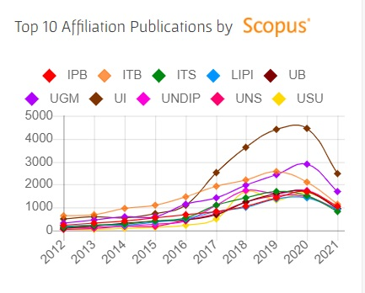
Gambar 1. Perguruan Tinggi Terindeks Scopus
Sumber: http://forlap.ristekdikti.go.id/dosen

Selain itu, pemeringkatan tidak hanya pengindeks Scopus untuk lingkup se-Indonesia, juga se-tingkat ASEAN. Data yang diambil tahun 2018 Indonesia pada akhirnya telah mencapai peringkat 3 besar dari negara se-tingkat ASEAN yang dipelopori oleh Malaysia sebagai peringkat ke-1 dan Singapura sebagai peringkat ke-2. Data tersebut tersaji dalam grafik di bawah ini.
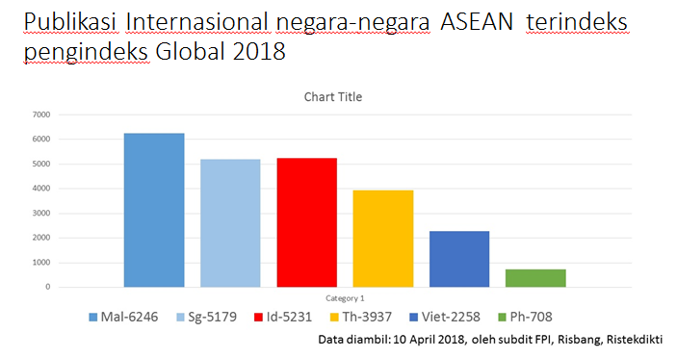
Gambar 2. Publikasi Jurnal Internasional Tingkat ASEAN Pengindeks Global 2018
Sumber: http://slidetodoc.com.KebijakanPublikasiIlmiahpadaSubitFasilitasiPublikasiIlmiah.html

Demikian pula dengan rujukan dari Permen Pendayagunaan Aparatur Negara dan Reformasi Birokrasi (PAN RB), Nomor 17 Tahun 2013, dan Peraturan Menteri Pendidikan dan Kebudayaan Nomor 92 Tahun 2014 menyebutkan bahwa kenaikan kepangkatan akademik untuk dosen saat ini dalam bentuk wajib menyertakan publikasi khsuusnya dari jurnal ilmiah yang nasional terakreditasi ataupun jurnal secara internasional yang bereputasi. Kebijakan tersebut selangkah demi selangkah maju memberikan suatu arah agar publikasi ilmiah jabatan fungsional Dosen di Indonesia mengalami perkembangan jumlah yang signifikan. Adapun grafik negara penghasil publikasi internasional yang bereputasi se-tingkat ASEAN mulai dari tahun 2014, 2015, dan 2016 bahwa untuk Indonesia rata-rata menduduki peringkat ke-4 setelah Malaysia, Singapura, dan Thailand. Sementara itu, per Juli 2017 mulai menggungguli Thailand menjadi peringkat ke-3. Data tersebut tersaji dalam grafik berikut ini.

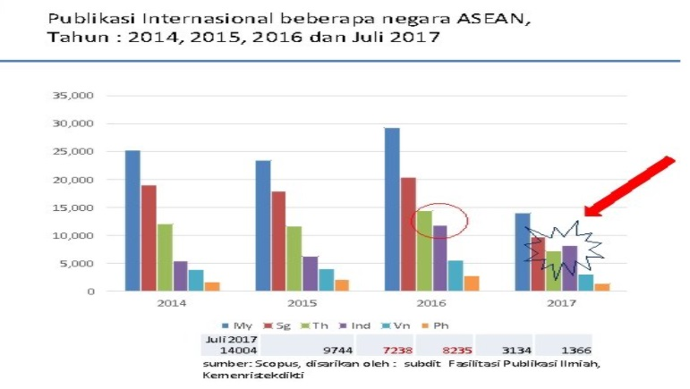
Gambar 2. Publikasi Jurnal Internasional Tingkat ASEAN
Sumber: http://slidetodoc.com.KebijakanPublikasiIlmiahpadaSubitFasilitasiPublikasiIlmiah.html

Adanya peningkatan pemeringkatan dari tahun ke tahun, menjadi dasar dan pendorong bahwa orang Indonesia mampu semakin bersaing dalam hal penulisan karya ilmiah yang dipublikasikan baik, secara nasional maupun internasional. Salahsatu upaya untuk peningkatan kompetensi profesional dosen dalam penulisan karya ilmiah yaitu melalui kegiatan pelatihan. Pelatihan merupakan suatu bentuk strategi sebagai upaya untuk meningkatkan kualitas sumber daya manusia. Melalui pelatihan, diharapkan dosen dapat meningkatkan kemampuannya dalam menulis karya ilmiah dan dapat memotivasi dosen agar produktif dalam menghasilkan karya ilmiah. Karena bagi setiap individu tidak atau belum terbiasa menulis, disebabkan memulai menulis merupakan hal yang sulit. Sebenarnya menulis tidak harus ketika adanya penugasan baru dilakukan kegiatan menulis, tetapi juga dapat dilakukan ketika keinginan, kemauan, dan dorongan yang memang ingin menulis suatu gagasan. Mulailah menulis dengan suatu gagasan tersebut, meskipun hanya berupa gagasan atau pikiran yang kecil.
Suatu karya ilmiah unggul tidak akan terwujud tanpa adanya kemauan dan kemampuan menulis. Kemauan dan kemampuan menulis pada dosen jika tidak dikembangkan maka berdampak dalam kualitas karya ilmiah. Dalam menghasilkan karya artikel ilmiah yang baik, tidak langsung langsung dapat dilakukan melainkan perlu proses latihan ataupun sampai pada pembiasaan. Pembiasaan dimulai dari lingkup kecil karya ilmiah dosen seperti bahan ajar, bahan referensi, serta materi seminar secara ilmiah dimuat di jurnal internasional (Nafilatur Rohmah, Muhammad Huda A.Y, 2016).
Apalagi kegiatan menulis karya ilmiah merupakan kegiatan yang memerlukan ketelitian termasuk di dalamnya dalam mencari referensi, semua kegiatan penulisan karya ilmiah mulai dari telusur, membaca, menyimpan, hingga memasukkan referensi sebelumnya dilakukan secara manual/otomatis menghabiskan waktu dan bisa jadi muncul kesalahan dalam memasukkan referensi ke dalam suatu karya ilmiah (Ginanjar, 2018). Sehingga menulis sebuah karya ilmiah tidak dapat dilakukan secara instan, serta perlu pelatihan dan pendampingan agar tulisan yang dihasilkan semakin berkualitas dan layak dipublikasikan bagi khalayak umum.
Pentingnya pelatihan menulis karya ilmiah juga sangat dibutuhkan bagi Dosen di Fakultas Tarbiyah dan Keguruan IAI Sunan Giri Ponorogo. Hal ini terdorong semakin mudah akses dan dalam publikasi ilmiah perlu didorong dan ditingkatkan. Terlebih dengan jumlah dosen 42 orang memudahkan untuk saling kolaborasi dan menuangkan ide yang berbeda dan beragam. Berdasarkan analisis situasi tersebut, maka diperlukan pelatihan bagi dosen di Fakultas Tarbiyah dan Keguruan IAI Sunan Giri Ponorogo agar dapat meningkatkan produktivitas karya ilmiah yang nantinya bisa dipublikasikan di jurnal nasional terakreditasi SINTA dan terindeks Scopus.
Manfaat kegiatan pelatihan ini yaitu melalui kegiatan menulis artikel akan mendorong dosen untuk banyak membaca sebagai upaya memperkaya bahan yang akan ditulisnya. Perihal apa saja dalam ide pikiran diinformasikan kepada para pembaca dari artikel ilmiah yang ditulis. Melalui karya artikel secara ilmiah tersebut maka gagasan atau pikiran si penulis bisa disampaikan diinformasikan secara efektif pada orang lain dan khalayak umum.
Kegiatan pelatihan penulisan artikel ilmiah untuk Jurnal nasional dan jurnal nasional terindeks scopus bagi Dosen di Fakultas Tarbiyah dan Keguruan IAI Sunan Giri Ponorogo bertujuan: 1). Memberikan pengetahuan latihan bagi dosen yang belum berpengalaman dalam menulis artikel ilmiah di jurnal nasional terindeks SINTA dan jurnal internasional terindeks Scopus, 2). Mendorong, mengembangkan dan meningkatkan jumlah publikasi hasil riset dosen di Fakultas Tarbiyah dan Keguruan IAI Sunan Giri Ponorogo.

METODE
Kegiatan pada pelatihan ini menggunakan metode ceramah bervariasi secara daring. Dengan menggunakan metode ceramah dan diskusi serta praktik maka ilmu yang disampaikan dapat diserap dengan lebih optimal dibandingkan dengan tanpa melakukan praktik langsung (Nurgiansah & Pringgowijoyo, 2020). Adapun yang menjadi subyek sasaran dari pelatihan ini adalah Dosen Fakultas Tarbiyah dan Keguruan di Institut Agama Islam Sunan Giri Ponorogo sejumlah 42 orang dosen.
Pelatihan dilaksanakan selama 1 hari dalam ruangan virtual melalui aplikasi zoom meeting. Pelatihan ini disampaikan oleh dosen pengampu mata kuliah Penelitian Pendidikan dari PGSD Universitas Veteran Bangun Nusantara yaitu Dr. Meidawati Suswandari, M.Pd sekaligus penyampaian materi menulis ilmiah jurnal nasional SInta dan terindeks Scopus. Beberapa materi yang disampaikan dalam pelatihan tersebut meliputi penulisan artikel ilmiah, sistematika artikel ilmiah, jurnal nasional SINTA, Jurnal internasional Scopus, Google Scholar/Google Cendekia, dan Mendeley.
Kegiatan ini dilaksanakan dalam empat tahap, yaitu pertama Penyampaian materi tentang membuat tulisan ilmiah dan sistematika, kaidah penulisan artikel ilmiah sesuai dengan kaidah bahasa Indonesia yang baik dan benar, Penyampaian materi tentang strategi menemukan sumber referensi yang sesuai kaidah tulisan ilmiah, kedua Pelatihan membuat tulisan artikel ilmiah yang dipandu oleh pemateri, ketiga Pendampingan menulis artikel ilmiah, keempat Evaluasi pelatihan menulis artikel ilmiah di jurnal nasional yang terindeks SINTA dan jurnal internasional yang terindeks Scopus. Metode pelaksanaan pelatihan ini tersaji dalam bagan di bawah ini.

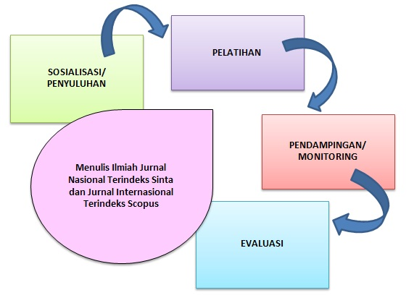
Gambar 4. Metode Pelatihan Menulis Ilmiah Jurnal SINTA dan Terindeks Scopus

Keempat langkah dalam bagan di atas secara rinci sebagai berikut.
- Sosialisasi/Penyuluhan
Penyuluhan berkaitan dengan pemberian materi secara intensif dan interaktif melalui laman zoom/secara sinkronus dengan dosen Fakultas Tarbiyah dan Keguruan IAI Sunan Giri Ponorogo. Penyampaian materi berisi tentang membuat tulisan ilmiah dan sistematika, kaidah penulisan artikel ilmiah sesuai dengan kaidah bahasa Indonesia yang baik dan benar, Penyampaian materi tentang strategi menemukan sumber referensi yang sesuai kaidah tulisan ilmiah.
- Pelatihan
Dosen melakukan kegiatan praktek dengan langsung membuat artikel mini yang diambil dari file hasil penelitian yang dimiliki oleh dosen Fakultas Tarbiyah dan Keguruan IAI Sunan Giri Ponorogo. Praktek membuat tulisan ilmiah dipandu oleh pemateri.
- Pendampingan
Pendampingan menulis artikel ilmiah dengan membimbing penulisan artikel ilmiah dengan menyesuaikan target sasaran yaitu artikel ilmiah untuk jurnal nasional terindeks SINTA dan jurnal internasional terindeks Scopus.
- Evaluasi
Evaluasi pelatihan menulis artikel ilmiah jurnal nasional SINTA dan internasional terindeks Scopus dilakukan dalam bentuk pemberian angket pada dosen Fakultas Tarbiyah dan Keguruan IAI Sunan Giri Ponorogo untuk mengetahui keberhasilan dan peningkatan pelatihan menulis artikel jurnal ini dengan target artikel siap disubmit sejumlah 20%.

HASIL DAN PEMBAHASAN
Kegiatan pelatihan disampaikan oleh pemateri dengan menjelaskan terlebih dahulu pada tahap pertama melakukan sosialisasi/penyuluhan kepada dosen Fakultas Tarbiyah dan Keguruan IAI Sunan Giri Ponorogo mengenai urgensi menulis bagi dosen khsusunya. Hal ini ditujukan agar dosen memiliki minat, dorongan/motivasi dan keinginan untuk menulis. Disamping itu, pemateri menyampaikan materi tentang sistematika dalam penulisan berupa; judul, identitas penulis, abstrak, pendahuluan, studi pustaka/kajian teori, metode yang digunakan, hasil penelitian dan pembahasan, kesimpulan dan saran, dan daftar pustaka.

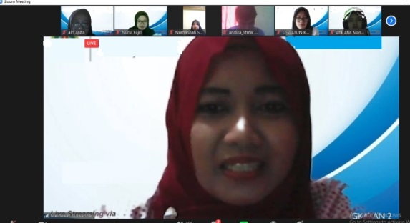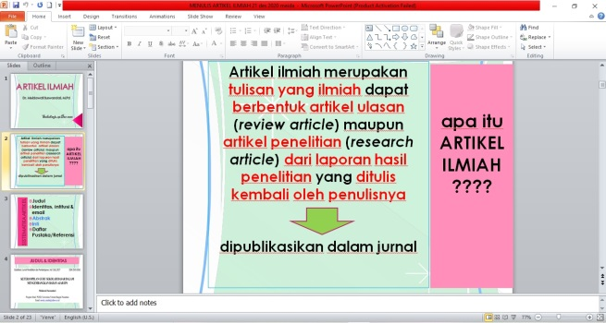
Gambar 5. Pelatihan Menulis Ilmiah Jurnal SINTA dan Jurnal SCOPUS oleh Pemateri

Tahap kedua, mulai dilakukan pelatihan yang diawali setiap dosen memilih tema/topic permasalahan yang akan disajikan dalam penulisan artikel ilmiah disesuaikan dengan gaya selingkung jurnal, baik jurnal nasional SINTA atau jurnal internasional terindeks Scopus. Topik permasalahan dapat diambil dari hasil penelitian sebelumnya yang masih berwujud file dalam laporan penelitian maupun laporan pengabdian. Dari pemilihan topik yang diambil dari filenya masing-masing, dosen kemudian merumuskan dalam beberapa judul artikel yang hal ini diambil dari rumusan masalah yang diambil dari hasil penelitiannya. Pemberian materi ini khususnya pada bagian pendahuluan, dosen diminta untuk menguraikan latar belakang masalah atau alasan pemilihan topik tersebut. Selanjutnya topic yang telah disusun juga harus memasukan topik serupa hasil karya orang lain. Hal ini bertujuan untuk dijadikan pembanding dan pembaruan dari karya ilmiah dosen.
Selanjutnya, pelatihan menyusun artikel ilmiah ini, dilatih mencari topik yang relavan paling tidak minimal satu atau dua artikel melalui laman Google Scholar/Google Cendekia. Melalui laman google cendekia ini dapat mengakses artikel relevan yang berkaitan dengan topic yang sama. Artikel relevan tersebut dapat menjadi referensi penulis untuk menyusun mulai dari kajian toeri, metode penelitian, hingga cara pelaporan penulisan artikel ilmiah untuk hasil penelitian dan pembahasan serta simpulan dan saran.
Khususnya pada bagian metode penelitian, para dosen Fakultas Tarbiyah dan Keguruan IAI Sunan Giri Ponorogo langsung diarahkan dan dibimbing oleh pemateri untuk menjabarkan hasil temuan atau penelitiannya ke dalam pembahasan. Tahapan kegiatan pelatihan artikel ilmiah ini memasuki tahapan ketiga berupa pendampingan. Pemateri mendampingi dosen menyusun hasil pembahasan yang harus menjawab masalah, rumusan masalah dan latar belakang serta tujuan penelitian pada pendahuluan. Sehingga menulis sebuah artikel ilmiah harus koheren juga menyesuaikan kaidah penulisan. Demikian pula, dalam pembahasan dapat berupa penambahan tabel, grafik atau gambar sebagai penunjang penelitian atau bukti empiris yang menyatakan adanya tulisan tersebut benar hasil penelitian. Kemudian, melakukan simpulan dari isi artikel secara keseluruhan. Pada kesimpulan dapat pula dimunculkan kelemahan dalam isi tulisan tersebut dan menambahkan rekomendasi bagi penulis selanjutnya.
Pada tahap pendampingan ini, juga dilatih menggunakan aplikasi mendeley untuk mengutip tulisan orang lain dan menyertai/mensitasi sumber tulisan secara otomatis. Pelatihan dan pendampingan ini dilakukan agar dosen/penulis terhindar dari plagiarism dalam melakukan pengutipan dan melakukan manajemen daftar literasi yang diperlukan dalam penulisan karya tulis ilmiah. Berikut tampilan dengan pengutipan menggunakan aplikasi mendeley desktop.

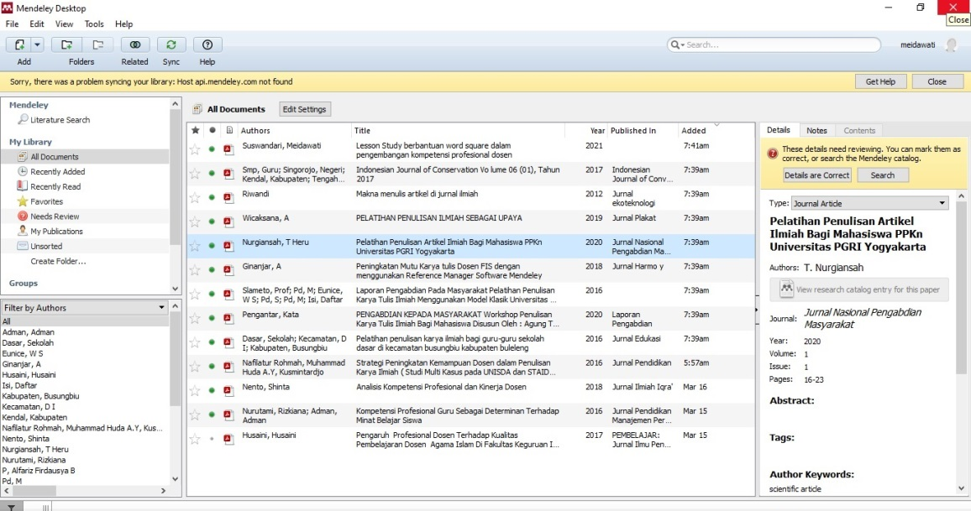
Gambar 6. Tampilan Aplikasi Mendeley

Tahap keempat yaitu Evaluasi. Tahap ini untuk mengetahui keberhasilan pelatihan menulis artikel ilmiah ini. Keterlibatan dosen dapat dilihat dari presensi pada google formulir sejumlah 42 orang dan antusiame peserta dilihat dari motivasi peserta selama kegiatan berlangsung. Selain itu, dipergunakan pula metode angket/kuesioner untuk mengumpulkan data mengenai respons dosen terhadap pelaksanaan pelatihan. Adapun hasil evaluasi pelatihan menulis artikel ilmiah jurnal SINTA dan jurnal terindeks Scopus yaitu:
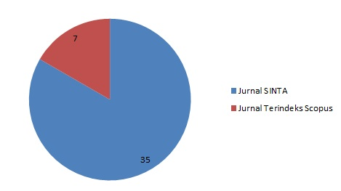
Gambar 7. Ketertarikan Publikasi Ilmiah Pada Jurnal

Data di atas menyatakan bahwa dari sjumlah 42 orang dosen di Fakultas Tarbiyah dan Keguruan IAI Sunan Giri Ponorogo yang tertarik untuk menulis pada jurnal teerindeks Scopus sebanyak 7 orang dosen dan 35 orang dosen yang tertarik menulis pada jurnal terindeks SINTA. Sementara itu dilihat dari butir angket keberhasilan pelatihan menulias artikel diperoleh sebanyak 24 orang dosen yang draft artikel, dan 18 orang dosen yang telah submit. Data tersebut tersaji dalam diagram di bawah ini.
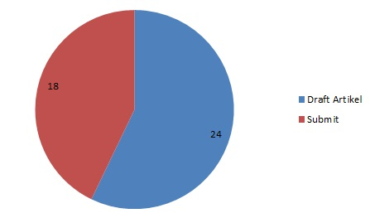
Gambar 8. Keberhasilan Pelatihan Menulis Artikel Ilmiah

Dari 18 dosen yang telah submit ini menghasilkan 6 topik artikel pada jurnal nasional terindeks SINTA sebanyak 5 judul artikel dan jurnal internasional terindeks Scopus sebanyak 1 judul artikel. Dimana masing-masing dalam satu artikel terdapat 3-4 orang penulis. Kedelapan belas orang dosen tersebut mengindikasikan bahwa telah tercapainya pelatihan menulis artikel ilmiah pada jurnal nasional terindeks SINTA dan jurnal internasional terindeks Scopus diatas 20% yaitu dengan keberhasilan 43%.
Adanya keberhasilan yang telah didapatkan dari pelatihan ini memberikan motivasi baru bagi dosen di lingkungan perguruan tinggi swasta untuk berkembang dan berkarya melalui Tridharma Perguruan Tinggi. Dosen yang memiliki tugas terkait Tridharma Perguruan Tinggi, yang meliputi pendidikan dalam tugasnya terkait interaksi dengan mahasiswa dan sumber belajar dari lingkungan belajar. Dalam hal penelitian, dosen melakukan kegiatan berdasarkan metode dan kaidah ilmiah secara urut dan sistematis guna perolehan data, informasi, dan pengujian suatu cabang ilmu pengetahuan dan teknologi. Untuk pengabdian kepada masyarakat dosen melakukan kegiatan yang memanfaatkan ilmu pengetahuan dan teknologi untuk memajukan kesejahteraan masyarakat dan mencerdaskan kehidupan bangsa (Wicaksana, 2019).
Kewajiban Tridharma khsusunya dalam penelitian memerlukan tenaga, waktu, dan biaya. Penelitian tanpa adanya publikasi ilmiah tidak bernilai guna bagi perubahan dan perkembangan wawasan dan ilmu pengetahuan. Kesekian penelitian dihasilkan oleh para mahasiswa, dosen, dan peneliti di kalangan akademisi maupun praktisi tapi kurang dimanfaatkan secara baik dan cukup tersimpan di perpustakaan atau di kampus (Riwandi, 2012).
Melalui penyusunan artikel ilmiah merupakan kegiatan yang sangat penting. Dengan mempunyai sebuah karya tulis, maka eksistensi seseorang dapat diakui oleh dunia luar. Sekarang, orang akan melihat seberapa banyak tulisan yang dihasilkan, sebarapa banyak karya yang diedarkan, dan seberapa besar kebermanfaatannya bagi orang lain. Sehingga tinggi rendahnya kemampuan tidak lagi dijadikan acuan seseorang itu memiliki kompetensi atau tidak (Nurgiansah, 2020).
Berdasarkan penjabaran di atas terlihat bagaimana urgensi dan kebermanfaatan publikasi ilmiah yang tidak hanya berperan dan berdampak terhadap pengembangan pendidikan tinggi yang berkesinambungan, tetapi juga meningkatkan daya saing bangsa Indonesia di tingkat dunia internasional. Selain itu, terdapat manfaat lain dari budaya yang dibentuk melalui publikasi karya ilmiah, yaitu: 1) budaya baca, 2) budaya tulis, 3) budaya jujur (tidak plagiat), 4) budaya berbagi, 5) budaya menghargai orang lain, dan 6) budaya analitis. Manfaat publikasi ilmiah dapat dikelompokkan menjadi empat, yaitu: 1) bagi mahasiswa agar mampu membaca dan menulis karya ilmiah (analitis)serta mengenali jurnal ilmiah untuk mencari rujukan; 2) bagi dosen akan memudahkan tanggung jawab terhadap keaslian karya bimbingannya dan pemenuhan angka kredit; 3) bagi Perguruan Tinggi untuk menyemarakkan kehidupan kampus dan meningkatkan reputasi Perguruan Tinggi; dan 4) bagi negara untuk meningkatkan reputasi negara (http://luk.staff.ugm.ac.id/acu/Karya IlmiahDikti.pptx)

SIMPULAN DAN SARAN
Simpulan
Kegiatan ini disimpulkan bahwa pelatihan penulisan artikel ilmiah junral nasional SINTA dan jurnal internasional terindeks Scopus telah berhasil mencapai 43%, hal ini melebihi dari target keberhasilan sejumlah 20%. Terlaksananya pelatihan ini diperoleh data adanya kemauan dan dorongan menulis artikel ilmiah untuk dipublikasikan pada khalayak orang banyak. Demikian pula pada beberapa tahun terakhir ini kondisi publikasi internasional di Indonesia memperlihatkan adanya daya saing bangsa Indonesia di tingkat nasional (antar perguruan tinggi) dan dunia (tingkat ASEAN). Hal ini juga menjadi kriteria yang dinilai dalam pemeringkatan dan akreditasi Peguruan Tinggi baik di tingkat nasional maupun internasional. Publikasi ilmiah tidak hanya berperan dan berdampak terhadap pengembangan pendidikan tinggi berkesinambungan, tetapi memperlihatkan kualitas penelitian serta meningkatkan daya saing bangsa Indonesia di tingkat dunia (global).

Saran
Perlu disadari bersama bahwa kemunculan ide pikiran/gagasan tidak secara otomatis datang dengan sendirinya tetapi karena banyak pengalaman, pengetahuan, dan banyak membaca. Oleh karena itu, ketika sebelum menulis, dimulailah dengan menyukai membaca. Begitu juga dengan menulia karya ilmiah dalam bentuk artikel pada jurnal, sudah kewajiban dosen melaksanakan tugas TriDharma secara seimbang. Selanjutnya dalam pelatihan ini juga ada kelemahannya yaitu tidak dapat mendampingi dosen sepenuhnya pada artikel yang telah disubmit hingga proses keberlanjutan direview ataupun diaccepted sampai publish. Sehingga perlu direkomendasikan pada pengabdian masyarakat selanjutnya untuk membina dosen melalui pelatihan serupa hingga menghasilkan produk utuh terbitnya artikel pada jurnal nasional terindeks SINTA ataupun jurnal internasional terindeks Scopus.

UCAPAN TERIMA KASIH
Ucapan terima kasih penulis sampaikan pada dosen IAI Sunan Giri Ponorogo dan Universitas Veteran Bangun Nusantara Sukoharjo yang telah berkontribusi dalam pelaksanaan kegiatan pelatihan menulis artikel ilmiah ini.

DAFTAR REFERENSI
Ginanjar, A. (2018). Peningkatan Mutu Karya tulis Dosen FIS dengan menggunakan Reference Manager Software Mendeley. Jurnal Harmo Y, 3(2), 199–203.
Nafilatur Rohmah, Muhammad Huda A.Y, K. (2016). Strategi Peningkatan Kemampuan Dosen dalam Penulisan Karya Ilmiah ( Studi Multi Kasus pada UNISDA dan STAIDRA di Kabupaten Lamongan). Jurnal Pendidikan, 1(7), 1312–1322.
Nento, S. (2018). Analisis Kompetensi Profesional dan Kinerja Dosen. Jurnal Ilmiah Iqra’, 6(1). https://doi.org/10.30984/jii.v6i1.619
Nurgiansah, T. H. (2020). Pelatihan Penulisan Artikel Ilmiah Bagi Mahasiswa PPKn Universitas PGRI Yogyakarta. Jurnal Nasional Pengabdian Masyarakat, 1(1), 16–23.
Nurutami, R., & Adman, A. (2016). Kompetensi Profesional Guru Sebagai Determinan Terhadap Minat Belajar Siswa. Jurnal Pendidikan Manajemen Perkantoran, 1(1), 119. https://doi.org/10.17509/jpm.v1i1.3345
Riwandi. (2012). Makna menulis artikel di jurnal ilmiah. Jurnal Ekoteknologi, 2(2), 1–6.
Suswandari, M. (2021). Lesson Study berbantuan word square dalam pengembangan kompetensi profesional dosen. Nuta Media.
Wicaksana, A. (2019). Pelatihan penulisan ilmiah sebagai upaya peningkatan keterampilan menulis ilmiah. Jurnal Plakat, 1(1), 8–16.
http://forlap.ristekdikti.go.id/dosen (diakses 24 Agustus 2021)
http://slidetodoc.com.KebijakanPublikasiIlmiahpadaSubitFasilitasiPublikasiIlmiah.html (Diakses pada tanggal 24 Agustus 2021).
http://luk.staff.ugm.ac.id/acu/Karya IlmiahDikti.pptx (Diakses pada tanggal 25 Agustus 2021).

